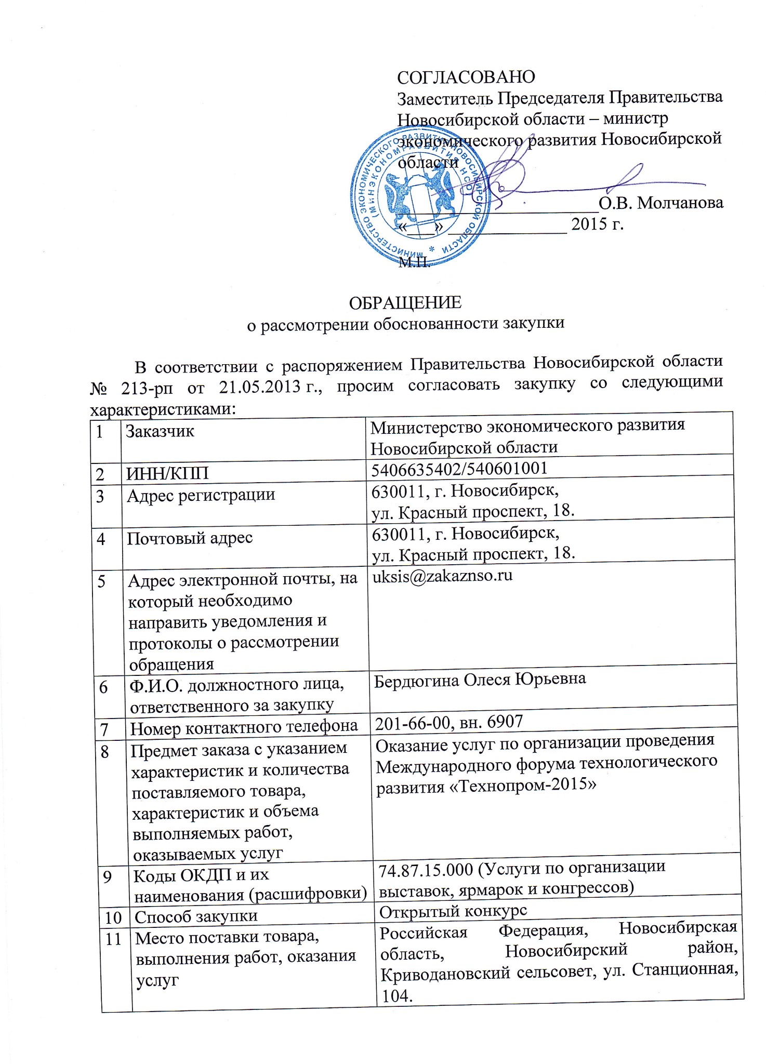

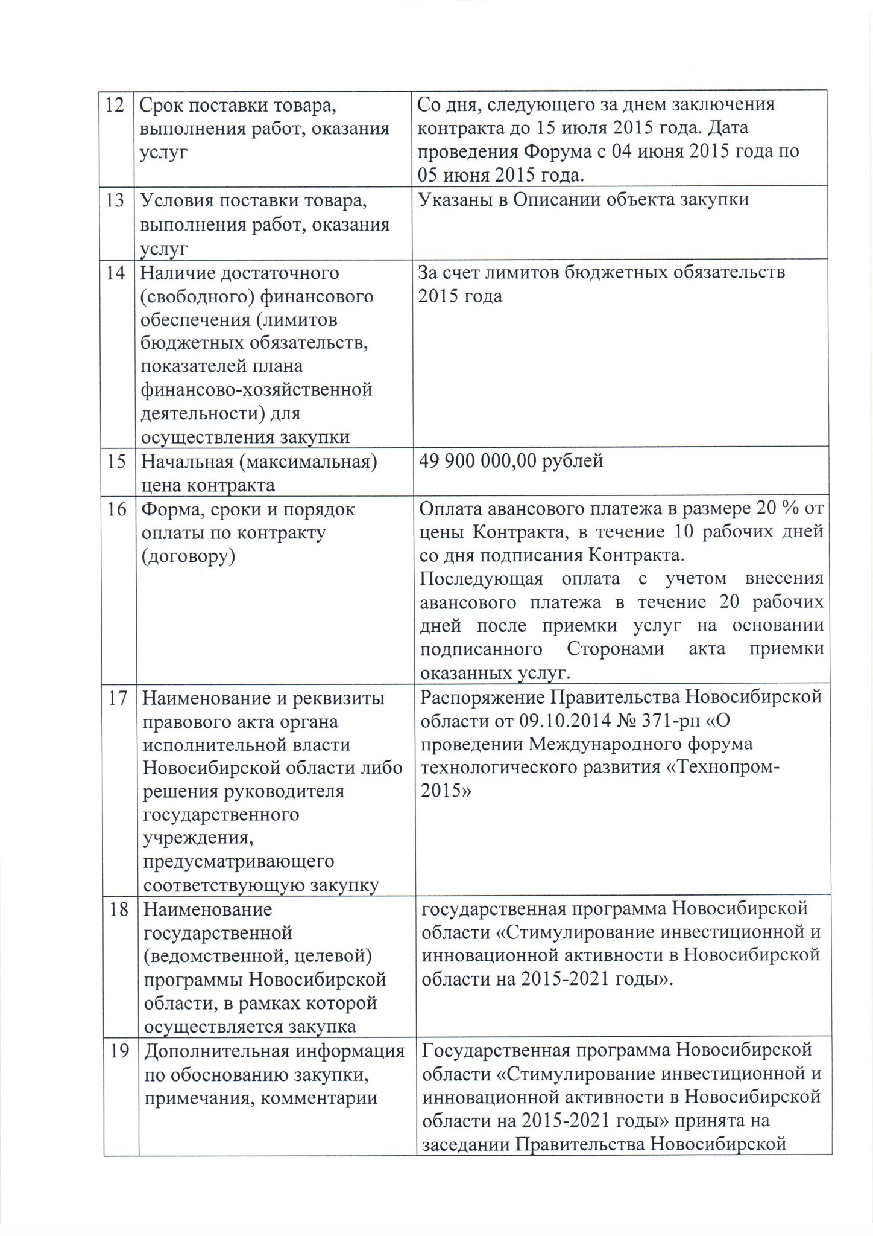

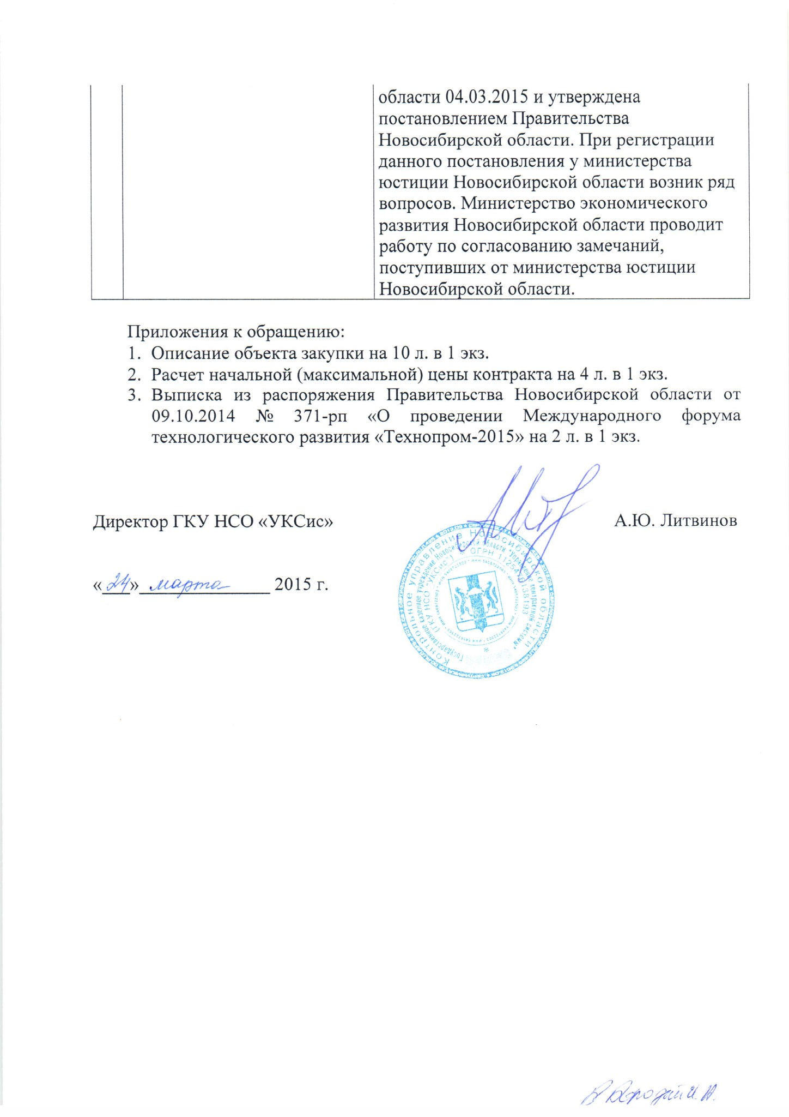

|  |  |
| --- | --- |
|  | Приложение №1 к обращению о рассмотрении обоснованности закупки |

**ОПИСАНИЕ ОБЪЕКТА ЗАКУПКИ**

**на оказание услуг по организации проведения**

**Международного форума технологического развития «Технопром-2015»**

**(далее - Форум)**

**1. Основания для осуществления закупки**

Распоряжение Правительства Новосибирской области от 09.10.2014 № 371-рп «О проведении Международного форума технологического развития «Технопром-2015».

Реализация государственной программы Новосибирской области «Стимулирование инвестиционной и инновационной активности в Новосибирской области на 2015-2021 годы»:

мероприятие 1.1.3. «Активизация информационной политики и информационное сопровождение процессов инвестиционного и инновационного развития Новосибирской области».

**2. Заказчик**

Министерство экономического развития Новосибирской области Красный проспект, д. 18 г. Новосибирск, 630011 тел.: (383) 227-07-88, Факс (383) 223-87-73, е-mail: [mineconom@obladm.nso.ru](mailto:mineconom@obladm.nso.ru) http://econom.nso.ru/.

**3. Содержание оказания услуг**

Место оказания услуг: Российская Федерация, Новосибирская область, Новосибирский район, Криводановский сельсовет, ул. Станционная, 104.

Срок оказания услуг: со дня, следующего за днем заключения контракта до 15 июля 2015 года. Дата проведения Форума с 04 июня 2015 года по 05 июня 2015 года.

**4. Основное практическое назначение результатов оказания услуг**

Проведение Форума, основная цель которого развитие международной деловой площадки по вопросам обеспечения формирования шестого технологического уклада на основе активного развития науки, технологий и инжиниринга, международной и межрегиональной интеграции, «вытягивающих» технологических проектов и лучших практик полюсов технологического рывка, обеспечивающих технологическое лидерство.

**5. Область применения результатов оказания услуг**

Результаты оказания услуг планируется использовать в целях повышения уровня информированности общественности о потенциале Новосибирской области, формирования образа Новосибирской области как успешно развивающегося научного и делового региона.

**6. Перечень документации, подлежащей оформлению и сдачи по итогам оказания услуг:**

6.1. Акт приемки оказанных услуг.

6.2. Итоговый отчет о проведении Форума в виде таблицы с приложением документов, подтверждающих организацию и проведение мероприятия (в форматах в doc, ppt) в печатном и электронном виде (CD либо DVD-диск), и образцов раздаточной и сувенирной продукции.

6.3. Фотоотчет со всех мероприятий Форума (CD либо DVD-диск).

Срок предоставления отчета – не позднее 15 июля 2015 года.

**7. Параметры, характеристики и требования к оказываемым услугам, уровню и способам технических решений (при наличии):**

|  |  |  |  |
| --- | --- | --- | --- |
| **№** | **Наименование услуги** | | **Содержание и качество оказания услуги** |
| **1 ЧАСТЬ** | | | |
| **1.1.** | **Разработка программы проведения Форума** | | 1.1.1. В соответствии с Концепцией Форума, проработать основные положения программы проведения Форума. |
| 1.1.2. Основные положения программы проведения Форума включают в себя: |
| - план, структуру и содержание деловой программы форума, в том числе, формат, тематику и сценарные планы (в том числе – преамбулу о теме дискуссии) проведения пленарного заседания, круглых столов и других тематических мероприятий; |
| - 2-х дневную деловую программу, предусматривающую, в том числе 2 пленарных заседания, не менее 25 тематических мероприятий в формате круглых столов, конференций, секций; |
| - формирование состава ключевых спикеров пленарных заседаний (не менее 5 спикеров в каждом пленарном заседании) и тематических программных мероприятий (не менее 4 спикеров в каждом тематическом программном мероприятии); |
| - формирование состава модераторов пленарного заседания и тематических программных мероприятий; |
| - согласование деловой программы форума с Экспертным советом по подготовке Международного форума технологического развития «Технопром-2015»; |
| - утверждение деловой программы форума на заседании Организационного комитета по подготовке и проведению Международного форума технологического развития «Технопром-2015»; |
| - координация спикеров и модераторов на площадке Форума. |
| 1.1.3. Подготовка итоговой резолюции Форума, включающей рекомендации Правительству Российской Федерации в части проведения научно-технической и технологической политики. |
| 1.1.4. Согласование итоговой резолюции Форума Председателем Экспертного совета по подготовке Международного форума технологического развития «Технопром-2015». |
| 1.1.5. Обеспечение Организационного комитета Форума аналитическими справочными материалами (презентации, экспертно-аналитические материалы и прочие документы по запросу). |
| 1.1.6. Участие в выездных совещаниях рабочей группы и Экспертного совета форума (но не более пяти совещаний в г. Новосибирск). |
| 1.1.7. Обеспечение коммуникаций Программной дирекции Форума с потенциальными иностранными участниками форума. |
| 1.1.8. Обеспечение коммуникаций Программной дирекции Форума с институтами развития (в том числе, Фонд инфраструктурных и образовательных программ, Фонд «Сколково», ОАО «РВК», ГК «Ростех», ГК «Роскосмос», Ассоциация инновационных регионов России). |
| 1.1.9. Обеспечение коммуникаций Программной дирекции форума с Минпромторгом России, Минэкономразвития России, Минобрнауки России, ФАНО России, Коллегией Военно-промышленной комиссии Российской Федерации. |
|  | | | |
| **1.2.** | **Разработка дизайн-макетов** | | 1.2.1. Разработка дизайн-макетов с использованием символики Форума: |
| 1.2.1.1. Разработка дизайн-макетов для рекламно-информационной кампании на русском и английском языках, включающие: |
| - макет для размещения на билбордах форматом не менее 6х3 метра; |
| - макет рекламного баннера (растяжки) не менее 10х1 метра; |
| - макет для изготовления флагов не менее 1,2х0,8 метра; |
| - макет модуля для размещения в СМИ (печатных и электронных), ресайзинг макета, не менее трех различных размеров; |
| - макет пропуска на транспортные средства не менее 200х280 мм; |
| - макет приглашения не менее 180х200 мм; |
| 1.2.1.2. Разработка дизайн-макетов оформления площадок форума, включающие: |
| - макет новостной студии; |
| - макет переговорной комнаты; |
| - макет зала пленарных заседаний; |
| - макет пресс-центра; |
| - макет экспозиционной зоны; |
| - макет напольного указателя; |
| - макет трибуны напольной; |
| - макет стойки регистрации; |
| - макет навигационного стенда не менее двух вариантов; |
| - план-схему экспозиционной зоны (зонирование стендов для работы с экспонентами); |
| - план схему площадок проведения форума. |
| 1.2.1.3. Разработка дизайн-макетов других материалов: |
| - макет бейджа для всех категорий участников форума размером не менее 100х70 мм; |
| - макет брендированной ленты шириной не менее 5 мм; |
| - макет благодарственного письма формата А4. |
|  | | | |
| **1.3.** | **Организация пригласительной кампании Форума** | | 1.3.1. Подготовка списка потенциальных участников Форума из числа руководителей федеральных органов государственной власти, органов государственной власти субъектов Российской Федерации, руководителей предприятий, учреждений, организаций, не менее 30 человек. |
| 1.3.2. Подготовка и согласование списка потенциальных спикеров, экспертов, модераторов, выступающих для экспертной пригласительной кампании Форума из числа научного, профессионального и бизнес-сообществ, в том числе для участия в соответствии с утвержденной программой. |
| 1.3.3. Разработка и согласование проекта письма для экспертной пригласительной кампании Форума и участникам выставки, согласно категории участия (по согласованию с Заказчиком). |
| 1.3.4. Мониторинг участия приглашенных на форум и ведение единой базы участников. |
| 1.3.5. Адресная рассылка приглашений. |
|  | | | |
| **1.4.** | **Организация работы call-центра** | | 1.4.1. Организация отбора, обучения и координация работ сотрудников call-центра. |
| 1.4.2.Организация тренингов и системы взаимодействия сотрудников call-центра. Количество сотрудников не менее 3 человек. |
| 1.4.3. Подготовка сценария ответов для операторов горячей телефонной линии форума. |
|  | | | |
| **1.5.** | **Модернизация официального сайта Форума www.forumtechnoprom.com** | | 1.5.1. Услуги по доработке (изменению) дизайна сайта (главной страницы, страниц основного меню, дизайн баннеров, создание плашек, кнопок и других элементов) в соответствии с материалами Заказчика. |
| 1.5.2. Услуги по модернизации интерфейса и функциональности сайта (корректировка действующей структуры сайта, создание новых разделов сайта) в соответствии с материалами Заказчика. |
| 1.5.3. Доработка программного продукта для электронной системы регистрации. |
|  | | | |
| **2 ЧАСТЬ** | | | |
| **2.1.** | **Обеспечение адресной региональной и федеральной рекламно-информационной кампании по согласованию с Заказчиком** | 2.1.1. Размещение трансляции пленарного заседания на канале Россия 24 (региональное вещание, Новосибирская область). | |
| 2.1.2. Размещение рекламного баннера формата не менее 140*280 пикселей на сайтах не менее двух региональных Интернет изданий, количество показов не менее 150 000. | |
| 2.1.3. Изготовление рекламного видеоролика о форуме продолжительностью не менее 10 секунд для размещения на региональном телеканале. | |
| 2.1.4. Изготовление рекламного видеоролика для размещения в социальных сетях в информационно-коммуникационной сети Интернет. | |
| 2.1.5. Изготовление аудиоролика (хронометраж не менее 10 сек.) для размещения на региональном радиоканале. | |
| 2.1.6. Подготовка, создание, согласование с Заказчиком и размещение в СМИ материалов, подготовленных Исполнителем, анонсирующих проведение Международного форума технологического развития «ТЕХНОПРОМ-2015» в федеральных и региональных СМИ, а также на лентах информационных агентств, в том числе: | |
|
| - создание и размещение серии материалов в печатных и электронных СМИ федерального и регионального уровня на подготовительном этапе не менее 5 публикаций; | |
| - общий объем размещения информационных материалов в федеральных и региональных средствах массовой информации по итогам проведения Форума, включая эксклюзивное интервью с Губернатором Новосибирской области объемом не менее 15 000 тысяч знаков (с пробелами) – не менее 40 публикаций. | |
| **Требования к размещению материалов в СМИ:** среди изданий, в которых будут размещены материалы о Форуме, должны присутствовать федеральные ежедневные печатные издания (не менее 2 изданий), федеральные ежемесячные печатные издания (не менее 1 издания), международные печатные или электронные издания (не менее 1 издания); среди интернет-СМИ, в которых будут размещены материалы о Форуме, должны присутствовать федеральные информационные агентства (не менее 2 агентств), а также интернет-СМИ, специализирующиеся на теме Форума (не менее 4). Суммарный тираж печатных публикаций о Форуме, вышедших в федеральных и региональных периодических  изданиях по итогам всей кампании, должен быть не менее 200 000 экземпляров. | |
| 2.1.7. Организация и проведение в г. Москве пресс-конференции (или пресс-завтрака) по теме развития оборонно-промышленного комплекса и инновационной политики, с участием Губернатора Новосибирской области и представителей средств массовой информации международного, федерального уровня, а также СМИ, специализирующихся на вопросах технологического развития и модернизации ОПК. | |
| 2.1.8. Организация информационного сопровождения Форума в заключительный период. | |
| 2.1.9. Формирование состава информационных партнеров: | |
| - формирование состава федеральных информационных партнеров не менее 3-х; | |
| - формирование состава региональных информационных партнеров не менее 3-х; | |
| - разработка пакета предложений для информационных партнеров. | |
| 2.1.10. Обеспечение работы пресс-центра в дни проведения Форума: | |
| - организация и проведение совместно с Заказчиком стартовой пресс-конференции Форума с обязательным участием представителей пресс-пула; | |
| - подготовка и рассылка анонсов и пресс-релизов, подготовленных Исполнителем, по ключевым событиям Форума – 4-5 июня 2015 года. | |
|  |  | 2.1.11. Организация и обеспечение работы пресс-пула представителей федеральных и международных СМИ (перечень СМИ согласовывается с Заказчиком): | |
|  |  | - подготовка программы пребывания пресс-пула представителей федеральных и международных СМИ, специализирующихся на теме Форума (не менее 10 человек), | |
|  |  | - организация проезда до города Новосибирск и обратно не менее 10 представителей пресс-пула, | |
|  |  | - организация проживания и питания в течении 3-х суток не менее 10 представителей пресс-пула, | |
|  |  | - обеспечение не менее 10 представителей пресс-пула местным автотранспортом. | |
|  | | | |
| **2.2.** | **Обеспечение деятельности волонтерского сопровождения** | | 2.2.1. Организация отбора, обучения и координации работ волонтеров на всех этапах проведения форума – не менее 50 чел. |
| 2.2.2. Услуги по организации проезда волонтеров до места проведения форума из города Новосибирск и обратно не менее 50 чел. |
| 2.2.3. Услуги по организации ежедневного питания волонтёров в дни проведения форума. |
| 2.2.4. Изготовление нашейных платков размером не менее 600х600 мм, количество не менее 50 штук. |
|  | | | |
| **2.3.** | **Сопровождение и содержательное наполнение официального сайта Форума www.forumtechnoprom.com** | | 2.3.1. Размещение ключевых материалов Форума, включая видеозаписи мероприятий Форума. |
| 2.3.2. Услуги по поддержке сайта в период проведения мероприятия: |
| - обеспечение синхронизации сайта с системой аккредитации, которая позволяет создавать индивидуальные информационные модули для каждого участника в системе, присваивать ID и автоматически сохранять все изменения персональной информации и категории доступа; |
| - поддержка англоязычной версии сайта; |
| - техническая поддержка сайта и актуализация информации в течение не менее 1 месяца после окончания форума; |
| - поддержка технической платформы для проведения online-трансляции в период проведения форума. |
|  | | | |
| **2.4.** | **Изготовление материалов оформления Форума и раздаточной продукции** | | 2.4.1. Изготовление декорационных и иных конструкций для оформления площадок форума, в том числе: |
| Разработка плана-схемы зонирования площадок проведения Форума и дизайн-макета площадок проведения Форума (зал пленарных заседаний, конференц-залы, павильоны и т.д.) в 3D иллюстраторе с расстановкой конструкций и утверждение с Заказчиком. |
| Изготовление и монтаж декорационных и иных конструкций в строгом соответствии с разработанной и утвержденной планом-схемой зонирования площадки проведения Форума и дизайн-макетом площадок проведения Форума, разработанной в 3D иллюстраторе с расстановкой конструкций. |
| 2.4.2. Изготовление сувенирной и полиграфической продукции для участников и журналистов форума в соответствии с утвержденными макетами: |
| - пакет бумажный с символикой Форума размером не менее 240х320 мм, глубина не менее 60 мм, не менее 1000 штук; |
| - ручка с символикой Форума не менее 1000 штук. Длина не менее 130 мм; |
| - блокнот формата А5 с символикой Форума не менее 1000 штук, количество листов не менее 50; |
| - USB-флеш с символикой Форума объемом не менее 2 Гб, не менее 1000 штук; |
| - программа Форума размером не менее 200х200 мм, не менее 1000 штук; |
| - диплом формата А4 не менее 50 штук; |
| - благодарственное письмо формата А4 не менее 750 штук. |
|  | | | |
| **2.5.** | **Аккредитация участников Форума** | | 2.5.1. Подготовка схемы аккредитации участников форума, проработка технического обеспечения аккредитации в предложенных «точках» размещения. |
| 2.5.2. Организация работы круглосуточной горячей телефонной линии (кол-центр) в целях организации системы обратной связи для участников форума. |
| 2.5.3. Организация работы точек аккредитации (обучение персонала, выдача бейджей, мониторинг аккредитованных участников форума). |
| 2.5.4. Изготовление бейджей согласно утвержденному списку категорий не менее 1000 штук. |
| 2.5.5. Изготовление брендированных лент для бейджей не менее 1000 штук. |
| 2.5.6. Организация, включающая техническое оснащение точек аккредитации участников Форума на площадках Форума, в том числе: |
| - принтеры печати пластиковых карт: режим печати полноцветный сублимационный, разрешение не менее 300 точек на дюйм, скорость печати не менее 120 карт/час, интерфейс управления совместим с USB, не менее 5 штук; |
| - ноутбук (процессор – число ядер не менее 2, частота не менее 1,8ГГц, размер кэша последнего уровня не менее 2Мб, память не менее 2 Гб, наличие графической операционной системы с поддержкой беспроводной связи стандарта 802.11 не менее b/g/n, наличие веб-камеры) не менее 5 штук. |
|  | | | |
| **2.6.** | **Организация технического обеспечения площадок проведения Форума** | 2.6.1. Обеспечение техническим оборудованием и мебелью пресс-центр в том числе: - не менее 2 пресс-сплиттеров с не менее чем на 25 выходов в зале пресс-центра форума, - не менее 12 столов (не менее 0,5*1,2 метра), - не менее 100 офисных стульев, - не менее 20 персональных компьютеров с программным обеспечением, соединенных в единую сеть и обеспеченных выходом в Интернет. | |
| 2.6.2. Общие технические требования к каждому программному мероприятию (круглые столы): | |
| - звуковое оборудование, включающее в себя акустическую систему мощностью не менее 2 кВт, пульт, систему звукоусиления; | |
| - предоставление не менее 2 Интернет-каналов локальной проводной выделенной линии с гарантированной скоростью исходящего соединения не менее 20 мегабит в секунду для осуществления интернет трансляции; | |
| - обеспечение конференц - системой не менее 8 микрофонами; | |
| - обеспечение не менее 8 столами; | |
| - обеспечение не менее 40 стульями для заседаний; | |
| - обеспечение не менее 2 радиомикрофонами; | |
| - обеспечение не менее чем 1 ноутбуком; | |
| - система видеоотображения, включающая не менее чем 1 плазменную панель диагональю не менее 42 дюймов с возможностью выведения изображения с камер любого участника, а также презентационного материала с ноутбука; | |
| - система видеокамер с возможностью видеозаписи, включающая в себя: не менее чем 2 камеры, которые наводятся на докладчика; сенсорный пульт оператора; | |
| - комплект оборудования для осуществления трансляции в интернет (ноутбук, видеоконвертер). | |
| **2.6.1.** | **Организация, проведение и техническое обеспечение работы площадок Форума световым оборудованием** | 2.6.1.1. Для обеспечения работы Зала Пленарных Заседаний монтируется следующее световое оборудование: | |
| - световой прибор (с мощностью не менее 1500 Вт) не менее 10 штук; | |
| - световой прибор с линзой Френеля, мощностью не менее 2000 Вт не менее 15 штук; | |
| - пульт управления, использующий операционную систему, обеспечивая не менее 1024 канала DMX – не менее 1 штуки; | |
| - ферма декоративная алюминиевая не менее 140 штук; | |
| - лебедка не менее 18 штук; | |
| - диммер (не менее 12 каналов) не менее 1 штук. | |
| 2.6.1.2. Для обеспечения работы Пресс-центра монтируется следующее световое оборудование: | |
| - световой прибор с линзой Френеля, мощностью не менее 2000 Вт не менее 30 штук; | |
| - пульт управления, использующий операционную систему, обеспечивая не менее 1024 канала DMX не менее 1 штуки; | |
| - ферма декоративная алюминиевая не менее 15 штук; | |
| - лебедка не менее 3 штук; | |
| - диммер (не менее 12 каналов) не менее 6 штук. | |
| 2.6.1.3. Для обеспечения работы площадок форума монтируется следующее световое оборудование: | |
| - световой прибор с линзой Френеля, мощностью не менее 2000 Вт не менее 40 штук; | |
| - пульт управления, использующий операционную систему, обеспечивая не менее 1024 канала DMX не менее 1 штуки; | |
| - ферма декоративная алюминиевая не менее 110 штук; | |
| - лебедка не менее 10 штук; | |
| - диммер (не менее 12 каналов) не менее 4 штук. | |
|  | | | |
| **2.7.** | **Организация, проведение и техническое обеспечение работы площадок Форума звуковым оборудованием** | | 2.7.1. Для обеспечения работы зала пленарных заседаний монтируется следующее звуковое оборудование: |
| - сабвуферы мощность не менее 310 Вт (RMS) не менее 4 штук; |
| - усилитель с функцией контроля акустических систем не менее 4 штук; |
| - щит распределительный Iном. не менее 32А 1 штука; |
| - кабель Iном. не менее 32А, не менее 25 м не менее 2 штук; |
| - акустическая система мощностью не менее 120 Вт, звуковое давление не менее 123 дБ не менее 8 штук; |
| - акустическая система мощностью не менее 550 Вт, звуковое давление не менее 133 дБ не менее 2 штук; |
| - штатив для акустической системы не менее 2 штук; |
| - 19 дюймовая стойка с усилителями для акустической системы не менее 2 штук; |
| - пульт микшерный цифровой не менее (48 каналов + 4 стериоканала) не менее 1 штуки; |
| - сплиттер активный не менее 48 каналов не менее 1 штуки; |
| - сплиттер пассивный не менее 48 каналов не менее 1 штуки; |
| - мультикабель не менее (48 каналов /не менее 100 м) не менее 2 штук; |
| - мультикабель не менее 12 каналов/ не менее 12 м не менее 1 штуки; |
| - защита кабеля шириной не менее 850 мм высотой не менее 550 мм глубиной не менее 65 мм не менее 10 штук; |
| - микрофон конденсаторный трибунный не менее 2 штук; |
| - микрофонный приемник одноканальный не менее 8 штук; |
| - микрофон беспроводной, совместимый с одноканальным приемником, не менее 8 штук; |
| - активный директ бокс не менее 4 штук; |
| - микрофонный провод XLR - XLR не менее 80 штук; |
| - петли шнуровые не менее 10 штук. |
| 2.7.2. Для обеспечения работы площадок форума монтируется следующее звуковое оборудование: |
| - акустическая система мощность не менее 120 Вт, максимальный уровень давления не менее 10 дБ, не менее 5 штук; |
| - сабвуферы мощность не менее 310 Вт (RMS) не менее 5 штук; |
| - сабвуферы мощность не менее 700 Вт (RMS) не менее 5 штук; |
| - усилитель с функцией контроля акустических систем не менее 5 штук; |
| - кабель Iном. не менее 32А, не менее 25 м не менее 20 штук; |
| - акустическая система мощностью не менее 120 Вт, звуковое давление не менее 123 дБ не менее 5 штук; |
| - акустическая система мощностью не менее 550 Вт, звуковое давление не менее 133 дБ не менее 5 штук; |
| - штатив для акустической системы не менее 20 штук; |
| - 19 дюймовая стойка с усилителями для акустической системы не менее 5 штук; |
| - пульт микшерный цифровой не менее 5 штук; |
| - сплиттер пассивный не менее (48 канальный) не менее 5 штук; |
| - мультикабель (не менее 48 каналов/не менее 100 м) не менее 5 штук; |
| - мультикабель (не менее 12 каналов/не менее 12 м) не менее 5 штук; |
| - защита кабеля шириной не менее 850 высотой не менее 550 глубиной не менее 65 мм не менее 50 штук; |
| - микрофон конденсаторный трибунный не менее 10 штук; |
| - микрофон беспроводной, совместимый с одноканальным приемником, не менее 10 штук; |
| - активный директ бокс не менее 10 штук |
| - микрофонный провод XLR – XLR не менее 40 штук. |
| 2.7.3. Обеспечение аудиозаписи мероприятий со звукового пульта на цифровые носители. |
|  | | | |
| **2.8.** | **Организация, проведение и техническое обеспечение работы площадок Форума видео оборудованием** | | 2.8.1. Для обеспечения работы зала пленарных заседаний монтируется следующее видео оборудование: |
| - плазменная панель не менее 42" не менее 4 штук; |
| - не менее 4 комплектов необходимой коммутации; |
| - VGA коммутатор не менее 4 штук. |
| 2.8.2. Для обеспечения работы площадок форума монтируется следующее видео оборудование: |
| - светодиодный экран шириной не менее 3 метров и высотой не менее 2 метров не менее 1 штуки; |
| - комплект силовой коммутации (кабель, силовые) не менее 1 комплекта; |
| - не менее 7 комплектов необходимой коммутации; |
| - VGA коммутатор не менее 7 штук. |
|  | | | |
| **2.9.** | **Организация, проведение и техническое обеспечение работы площадок Форума системой синхронного перевода** | | Техническое обеспечение участников системой синхронного перевода, в том числе в зале пленарных заседаний: |
| - цифровой не менее чем 32-х канальный передатчик аудиосигнала не менее 1 штуки; |
| - цифровой ИК излучатель не менее 4 штук; |
| - наушники для переводчиков не менее 2штук; |
| - цифровой не менее чем 32-х канальный приемник с наушниками не менее 250 штук; |
| - аудиорасширитель для ввода и вывода аудиосигнала не менее 2 штук; |
| - жидкокристаллический монитор не менее чем 22” с подключением DVI не менее 2 штук; |
| - центральный модуль системы синхронного перевода не менее 2 штук; |
| - пульт переводчика не менее 2 штук; |
| - кабина для двух переводчиков не менее 2 штук; |
| - портативная, беспроводная система голосования. |
|  | | | |
| **2.10.** | **Организация синхронного перевода пленарных заседаний, круглых столов и секций** | | Количество переводчиков не менее 6 человек. Переводчик-синхронист должен иметь опыт синхронного перевода на мероприятиях формата конференций, форумов, съездов, выставок. Режим и интенсивность работы переводчика-синхрониста: согласно программе Форума. |
|  | | | |
| **2.11.** | **Услуги по организации проезда участников Форума до города Новосибирск и обратно** | | Организация проезда участников Форума до города Новосибирск и обратно в период с 20 мая по 10 июня 2015 г. в том числе: |
| Модераторы и эксперты – не менее 20 человек. |
| Информационные партнёры – не менее 5 человек. |
| Технический персонал – не менее 30 человек. |
| Прочие участники по согласованию с Заказчиком. |
|  | | | |
| **2.12.** | **Организация транспортного обслуживания участников и техническое обеспечение площадок Форума** | | 2.12.1. Транспортное обслуживание: |
| предоставление не менее 5 легковых автомобилей представительского класса в дни проведения мероприятия; |
| предоставление не менее 20 легковых автомобилей эконом-класса в дни проведения мероприятия. |
| 2.12.2. Координация трансферта (прибытие, убытие), логистики в рамках форума. |
| 2.12.3. Обеспечение встречи в местах прибытия участников форума. |
|  | | | |
| **2.13.** | **Организация проживания участников Форума** | | 2.13.1. Услуги по бронированию номеров в гостиницах г. Новосибирска в период проведения Форума. Не менее 30 стандартных номеров, не менее 15 улучшенных номеров. |
| 2.13.2. Гостиничные услуги по размещению участников, экспертов, модераторов Форума в период проведения Форума в гостиницах г. Новосибирска (не менее 45 человек): не менее 30 стандартных номеров, не менее 15 улучшенных номеров. |
|  | | | |
| **2.14.** | **Предоставление площадок для проведения мероприятий Форума** | | Предоставление площадок для проведения Форума в соответствии с утвержденной Программой Форума. |
|  | | | |
| **2.15.** | **Услуги по организации питания участников Форума** | | 2.15.1. Буфетное обслуживание участников Форума (не менее 800 чел.) Холодное буфетное обслуживание участников Форума (кофе-брейки) 4-5 июня 2015 (не менее 800 чел.) не менее 1 раза в день. |
| 2.15.2. Тип и класс предприятия общественного питания, привлекаемого для оказания услуг, должны соответствовать ГОСТ Р50762-2007, а работники такого предприятия должны иметь в наличии личные санитарные книжки по форме, утвержденной приказом Федеральной службы по надзору в сфере защиты прав потребителей и благополучия человека от 20.05.2005 № 402 «О личной медицинской книжке и санитарном паспорте». При оказании услуг должны соблюдаться Федеральный закон от 30.03.1999 № 52-ФЗ «О санитарно-эпидемиологическом благополучии населения» и Федеральный закон от 02.01.2000 № 29-ФЗ «О качестве и безопасности пищевых продуктов», а также должно быть обеспечено использование высококачественных предметов материально-технического оснащения, соответствующих санитарно-эпидемиологическим правилам СП-2.3.6.1079-01 «Санитарно-эпидемиологические требования к организациям общественного питания, изготовлению и оборотоспособности в них пищевых продуктов и продовольственного сырья». При оказании услуг также должно быть обеспечено соблюдение следующих санитарно-эпидемиологических правил и нормативов СанПиН: СанПиН 2.3.2.1078-01 «Гигиенические требования безопасности и пищевой ценности пищевых продуктов», СанПиН 2.3.2.1324-03 «Гигиенические требования к срокам годности и условиям хранения пищевых продуктов». Во всем, что не предусмотрено в указанных выше требованиях к оказанию услуг, необходимо руководствоваться действующим законодательством РФ. |
|  | | | |
| **2.16.** | **Постановочные услуги** | | Режиссура мероприятий. Администрирование мероприятий, обеспечение техническим персоналом, координация проекта в целом и мероприятий в частности, технические консультации при подготовке и проведении Форума. |
|  | | | |
| **3 ЧАСТЬ** | | | |
| **3.1** | **Организация и проведение в рамках Форума Симпозиума «Динамика индустриального развития региона, страны и мира: проблемы и вызовы» в формате двух круглых столов** | | 3.1.1. Концептуальное обоснование Симпозиума и мастер-классов:  - разработка концепции, модели и преамбулы Симпозиума;  - концептуальное обоснование и методологическое сопровождение мастер-классов;  - проведение предварительных консультаций об организации мастер-классов с ректорами вузов г. Новосибирска;  - подготовка тематических заданий экспертам на проведение мастер-классов. |
| 3.1.2. Подготовка Симпозиума:  - формирование списка приглашаемых экспертов и согласование его с Заказчиком, рассылка предварительных приглашений, получение предварительного согласия (не менее 5 экспертов);  - организация участия экспертов в работе Симпозиума, а именно проведение непосредственных личных консультации с отечественные экспертами в г. Москве и г. Новосибирске с целью объяснения целей и задач Форума и Симпозиума и обсуждение содержания и формы их выступлений;  - проведение консультаций с зарубежными специалистами, имеющих публикации по теме «Динамика индустриального развития региона, страны и мира: проблемы и вызовы»; - разработка программы Симпозиума;  - подготовка и предоставление в средства массовой информации пресс-релизов по проблемам и участникам Симпозиума (не менее 2 на русском языке);  - составление и согласование с приглашенными экспертами, подтвердившими участие в работе Форума, графика пребывания в г. Новосибирске. |
| 3.1.3. Проведение Симпозиума:  - модерирование Симпозиума (продолжительность 6-7 часов);  - составление графика проведения мастер-классов экспертами международного уровня с указанием тем выступлений;  - организация площадок с проведением мастер-классов участниками Симпозиума в не менее чем 5 ВУЗах г. Новосибирска с аудиторией не менее 80 человек с участием профессорско-преподавательского состава и студентов;  - разработка макетов информационных и раздаточных материалов для участников Симпозиума;  - печать программы Симпозиума и программы мастер-классов. Полиграфическое исполнение (тираж не менее 100 экземпляров формат 210 х 297 (А4), блок – бумага офсетная, Плотность 180-200, цветность 4+4, кол-во страниц минимум 4). |
| 3.1.4. Обеспечение участия экспертов:  - Согласование с экспертами вариантов перелетов, бронирование и покупка билетов по следующим авиарейсам: Москва-Новосибирск-Москва (4 эксперта), Европа-Москва-Новосибирск-Москва-Европа (1 эксперт);  - Организация и оплата проживания экспертов в гостинице категории не менее 3-х звезд, входящей в международную сеть отелей, полулюкс с завтраками и wi-fi доступом к сети интернет в комнате, длительность размещения с 4 июня по 5 июня 2015 года;  - Обеспечение транспортом приглашенных иногородних и зарубежных экспертов (не менее 1 микроавтобуса вместительностью не менее 15 человек и 2 легковых автомобиля класса «Стандарт»);  - Обеспечение питания экспертов 2 раза в сутки (обед и ужин) с 4 июня 2015 года по 5 июня 2015 года с учетом логистики и индивидуальных графиков пребывания экспертов (не менее 5 человек);  - Обеспечение иностранных экспертов переводчиками на время проведения Симпозиума (количество переводчиков согласовывается с Заказчиком). |
|  | | | |
| **4 ЧАСТЬ** | | | |
| **4.1.** | **Разработка концепции и дизайн-макета брошюры по итогам Форума** | | Разработка концепции и дизайн-макета брошюры. Представляется для согласования с Заказчиком в полноцветном исполнении на бумажном (формат А4) и электронном носителе, цифровая печать. |
|  | | | |
| **4.2.** | **Тиражирование итоговой брошюры в соответствии с утвержденным макетом** | | Формат 215 х 265(мм). |
| Цветность 4/4. |
| Количество страниц – не менее 24. |
| Тираж – не менее 100 штук. |
|  | | | |

**9. Источник финансирования**

Областной бюджет в рамках государственной программы Новосибирской области «Стимулирование инвестиционной и инновационной активности в Новосибирской области на 2015-2021 годы»:

мероприятие 1.1.3. «Активизация информационной политики и информационное сопровождение процессов инвестиционного и инновационного развития Новосибирской области».

|  |  |
| --- | --- |
|  | Приложение №2 к обращению о рассмотрении обоснованности закупки |

**Расчет начальной (максимальной) цены контракта**

В соответствии со статьей 22 Федерального закона от 05.04.2013 № 44-ФЗ «О контрактной системе в сфере закупок товаров, работ, услуг для обеспечения государственных и муниципальных нужд» и Методическими рекомендациями по применению методов определения начальной (максимальной) цены контракта, начальная (максимальная) цена Контракта определена методом сопоставимых рыночных цен (анализа рынка):

|  |  |  |  |  |  |  |
| --- | --- | --- | --- | --- | --- | --- |
| **№ п/п** | **Наименование услуги** | **Общая цена услуги (руб.)/**  **источник информации о ценах** | | | **Средняя цена услуги (руб.)\*** | **Начальная (максимальная) цена контракта (руб.)** |
| **Исполнитель1**  (письмо №46-З-ГСК от 17.03.2015) | **Исполнитель 2**  (письмо №02-17/03 от 17.03.2015) | **Исполнитель 3**  (письмо №35 от 17.03.2015) |
| 1 | Оказание услуг по организации проведения  Международного форума технологического развития «Технопром-2015» | 51 000 000,00 | 49 700 000,00 | 49 000 000,00 | 49 900 000,00 | 49 900 000,00 |

Начальная (максимальная) цена контракта 49 900 000,00 (Сорок девять миллионов девятьсот тысяч) рублей 00 копеек рассчитана как средняя величина сумм вышеуказанных данных.

*Примечание: средняя цена за единицу товара округлена по математическим правилам округления до сотых.

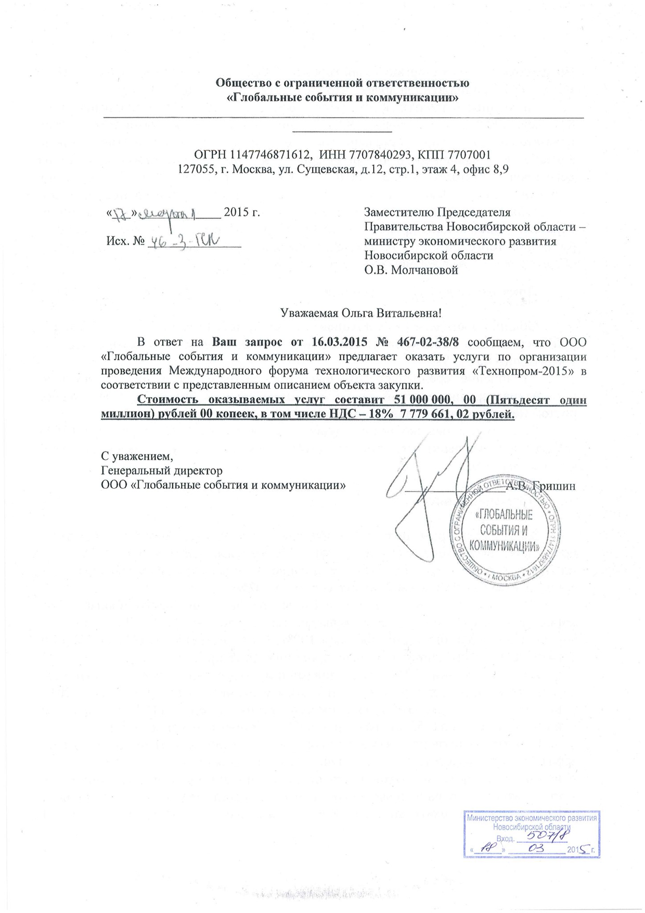

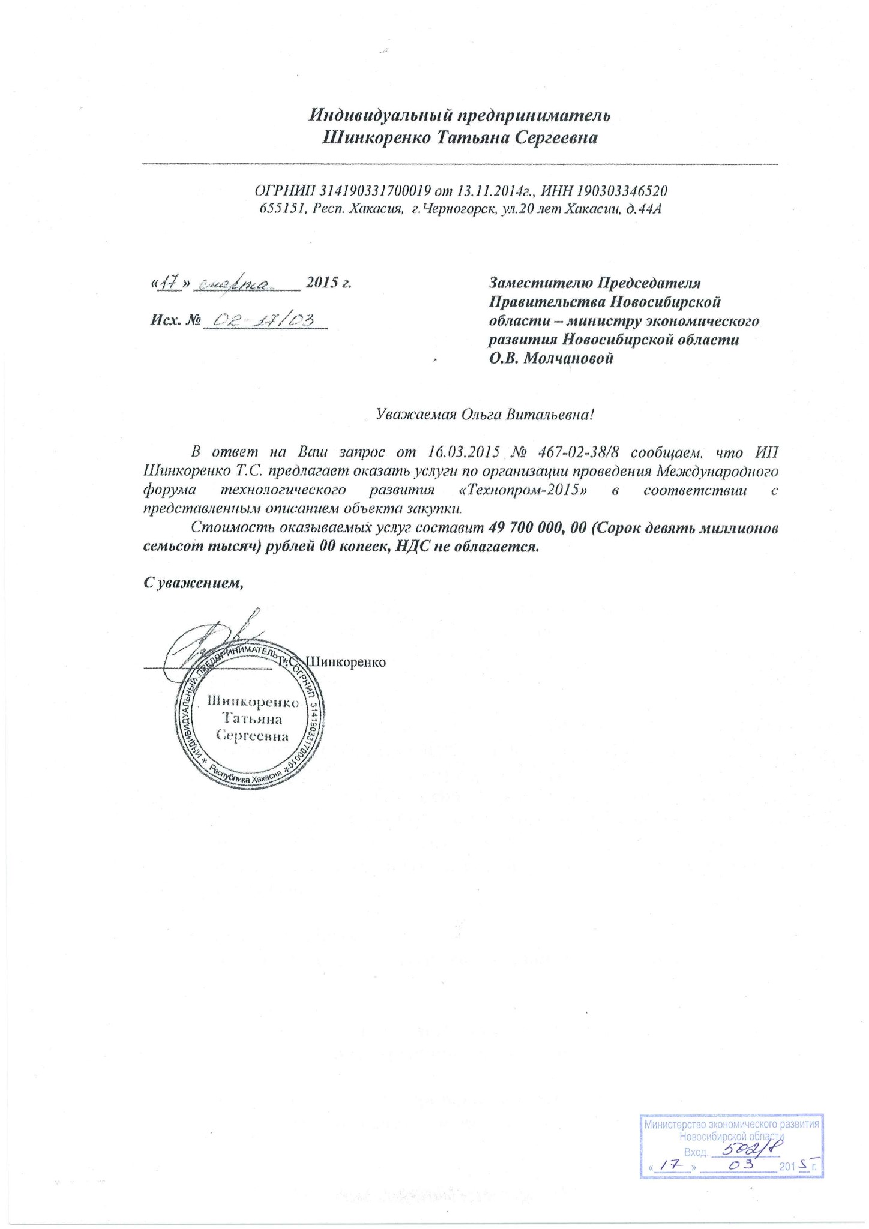

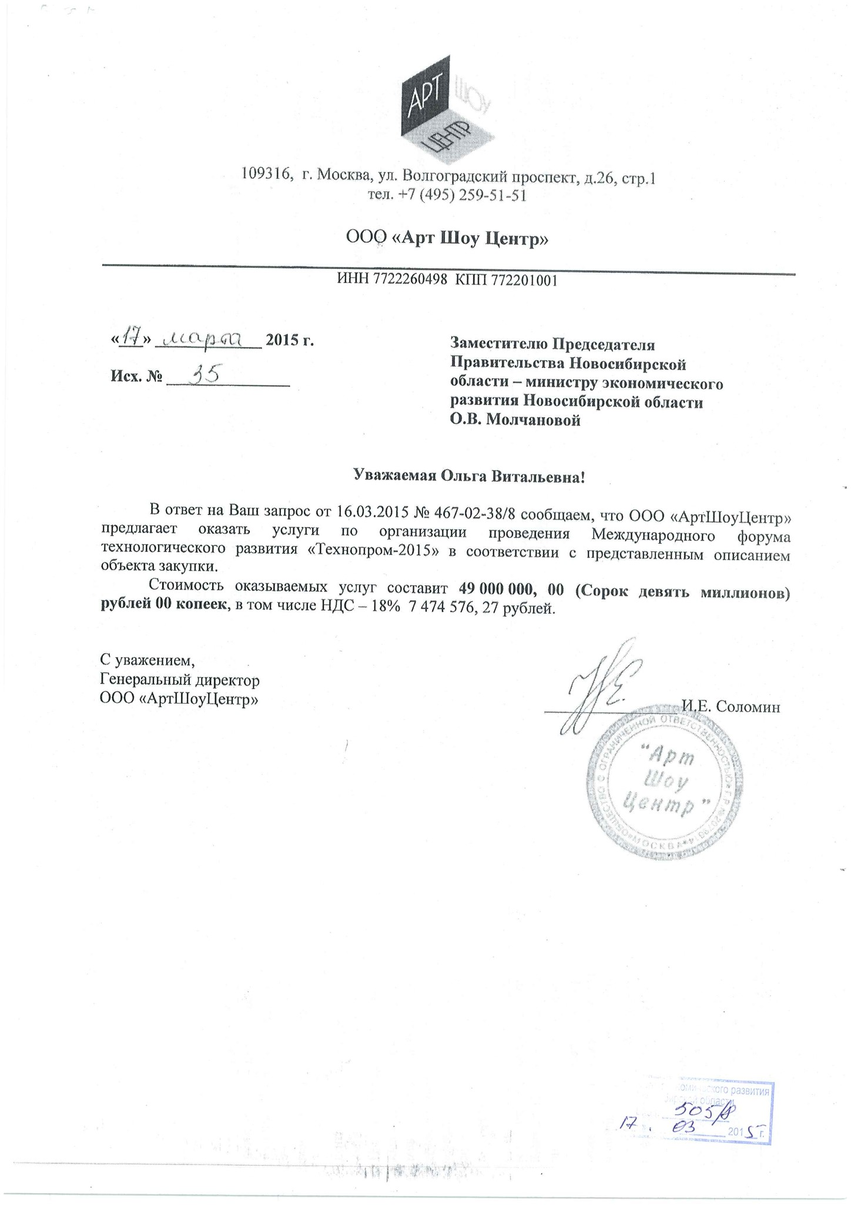

|  |  |
| --- | --- |
|  | Приложение №3 к обращению о рассмотрении обоснованности закупки |

**Выписка из распоряжения Правительства Новосибирской области от 09.10.2014 № 371-рп «О проведении Международного форума технологического развития «Технопром-2015»**

В соответствии с [Законом](consultantplus://offline/ref=4137BE0920FEBD0E26ADB906ADC18866117CD9E8840AE8A74DF34D6969B96B1355X1F) Новосибирской области от 15.12.2007 N 178-ОЗ "О политике Новосибирской области в сфере развития инновационной системы", с целью эффективного использования научного и инновационного потенциала Новосибирской области через активное включение региона в формирование нового технологического уклада, а также укрепления инвестиционной привлекательности Новосибирской области:

1. Провести Международный форум технологического развития "Технопром-2015" (далее - форум) в городе Новосибирске в июне 2015 года.

2. Создать рабочую группу по подготовке форума (далее - рабочая группа) и экспертный совет по подготовке форума (далее - экспертный совет) в составах согласно [приложениям N 1](consultantplus://offline/ref=4137BE0920FEBD0E26ADB906ADC18866117CD9E8840DE5AD48F34D6969B96B13513AE45F742BE34D86B99D57XAF), [2](consultantplus://offline/ref=4137BE0920FEBD0E26ADB906ADC18866117CD9E8840DE5AD48F34D6969B96B13513AE45F742BE34D86B99D57X4F) соответственно.

3. Рабочей группе совместно с министерством экономического развития Новосибирской области (Молчанова О.В.), министерством промышленности, торговли и развития предпринимательства Новосибирской области (Симонов Н.Н.), министерством образования, науки и инновационной политики Новосибирской области (Никонов В.А.), департаментом информатизации и развития телекоммуникационных технологий Новосибирской области (Дюбанов А.В.) в двухнедельный срок со дня принятия данного распоряжения утвердить план мероприятий по подготовке форума, обеспечить его выполнение.

4. Экспертному совету подготовить проекты концепции, формата и архитектуры форума в срок до 30 октября 2014 года.

5. Министерству образования, науки и инновационной политики Новосибирской области (Никонов В.А.) и государственному автономному учреждению Новосибирской области "Новосибирский областной фонд поддержки науки и инновационной деятельности" (Ивлев Б.И.) во взаимодействии с Российской ассоциацией венчурного инвестирования (Никконен А.И.) организовать проведение IX Сибирской Венчурной Ярмарки в формате интеграции с форумом в программной и экспозиционной частях и обеспечить финансирование затрат на ее проведение.

6. Министерству экономического развития Новосибирской области (Молчанова О.В.), министерству промышленности, торговли и развития предпринимательства Новосибирской области (Симонов Н.Н.), управлению делами Губернатора Новосибирской области и Правительства Новосибирской области (Ярманов В.В.), контрольному управлению Новосибирской области (Рягузов Д.Е.) обеспечить своевременное финансирование проведения мероприятий форума.

7. Рабочей группе совместно с департаментом информационной политики администрации Губернатора Новосибирской области и Правительства Новосибирской области (Нешумов С.И.) и министерством экономического развития Новосибирской области (Молчанова О.В.) в течение месяца со дня принятия данного распоряжения разработать план мероприятий по продвижению форума и обеспечить его реализацию, в том числе освещение в средствах массовой информации.

8. Министерству культуры Новосибирской области (Кузин В.И.) обеспечить проведение культурной программы форума.

9. Принять к сведению, что организация и проведение выставки технологического развития в рамках форума осуществляется обществом с ограниченной ответственностью «Сибирь Экспоцентр» за счет собственных и привлекаемых средств.

10. Контроль за исполнением настоящего распоряжения оставляю за собой.